Aufgabenformular

Standardillustrierende Aufgaben veranschaulichen beispielhaft Standards für Lehrkräfte, Lernende und Eltern.
Hinweis: Wünschenswert ist die Entwicklung von mehreren Aufgaben zu einer Kompetenz, die die Progression der Standards (A – H) abbilden.

Fach | Englisch
Kompetenzbereich | Funktionale kommunikative Kompetenz
Kompetenz | Leseverstehen
Niveaustufe(n) | A/B (für 2. Fremdsprache Englisch oder Förderschwerpunkt Lernen)
Standard | Die Schülerinnen und Schüler können  berücksichtigen, dass sich die Laut-Buchstaben-Zuordnung bzw. die Schriftzeichen von anderen ihnen bekannten Sprachen unterscheidet  einzelne einfache Wörter und Wendungen, die ihnen aus Alltagssituationen oder dem Unterricht bekannt sind, am Schriftbild, ggf. mit visuellen Hilfen, wiedererkennen  (En-K1.2.AB)
ggf. Themenfeld | Themenfeld: Gesellschaft und öffentliches Leben  (En-I2)
ggf. Bezug Basiscurriculum (BC) oder übergreifenden Themen (ÜT) | Rezeption/Leseverstehen (SB-K2)  Texte verstehen und nutzen (SB-K2.1)
ggf. Standard BC
Aufgabenformat
offen |  | halboffen | geschlossen x
Erprobung im Unterricht: Wurde im Rahmen der Lernausgangslage 2015 landesweit durchgeführt
Datum: |  | Jahrgangsstufe: | Schulart:
Verschlagwortung

Aufgabe und Material:
SIGNS
- Read the phrases (0 - 5) and look at the signs (A - G).
- Match the phrases (0 - 5) with the signs (A - G).
- Write the letter of the correct sign in the empty box next to the number.
- There is an example. There is one extra sign.

- Lies die Aussagen (0 - 5) und schau dir die Schilder (A - G) an.
- Finde für jede Aussage (0 - 5) das passende Schild (A - G).
- Schreibe den Buchstaben für das richtige Schild in das leere Kästchen neben der Ziffer.
- Ein Beispiel ist vorgegeben. Es gibt ein Schild zu viel.

0 | F |  |  | 1 |  |  |  | 2
DEER CROSSING |  |  |  | MEN  AT WORK |  |  |  | NO FOOD OR DRINK
3 |  |  |  | 4 |  |  |  | 5
ATTENTION!  SKIERS CROSSING |  |  |  | NO CARS OR  MOTORBIKES |  |  |  | ATTENTION!  CHILDREN CROSSING

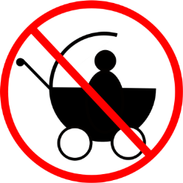 |  | 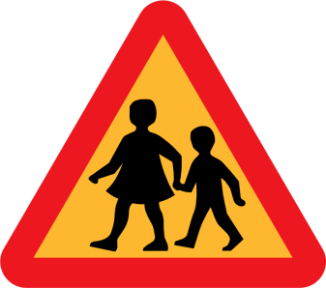 | 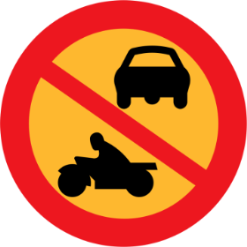
A | B | C | D
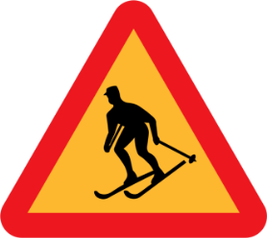 | 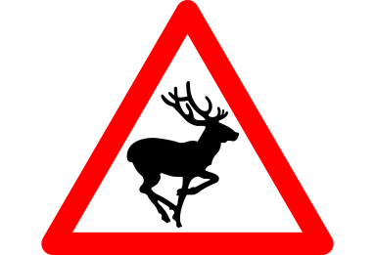
E | F | G

© LISUM 2015
Bildquellen:
A: No baby carriage. No baby buggy, CC0 https://openclipart.org
B: men at work, CC0 https://openclipart.org
C: children crossing road sign, CC0 https://openclipart.org
D: motorbike, CC0 https://openclipart.org
E: skiier sign, CC0 https://openclipart.org
F: deer traffic sign, CC0 https://openclipart.org
G: no food or drink sign, CC0 https://openclipart.org
Erwartungshorizont:

0 | 1 | 2 | 3 | 4 | 5
F | B | G | E | D | C

© LISUM 2015
Bildquellen:
A: No baby carriage. No baby buggy, CC0 https://openclipart.org
B: men at work, CC0 https://openclipart.org
C: children crossing road sign, CC0 https://openclipart.org
D: motorbike, CC0 https://openclipart.org
E: skiier sign, CC0 https://openclipart.org
F: deer traffic sign, CC0 https://openclipart.org
G: no food or drink sign, CC0 https://openclipart.org

